Na Dunavu…
Jednog dana odlučili smo torbu osloboditi od knjiga
te učiti u prirodi bez puno briga.

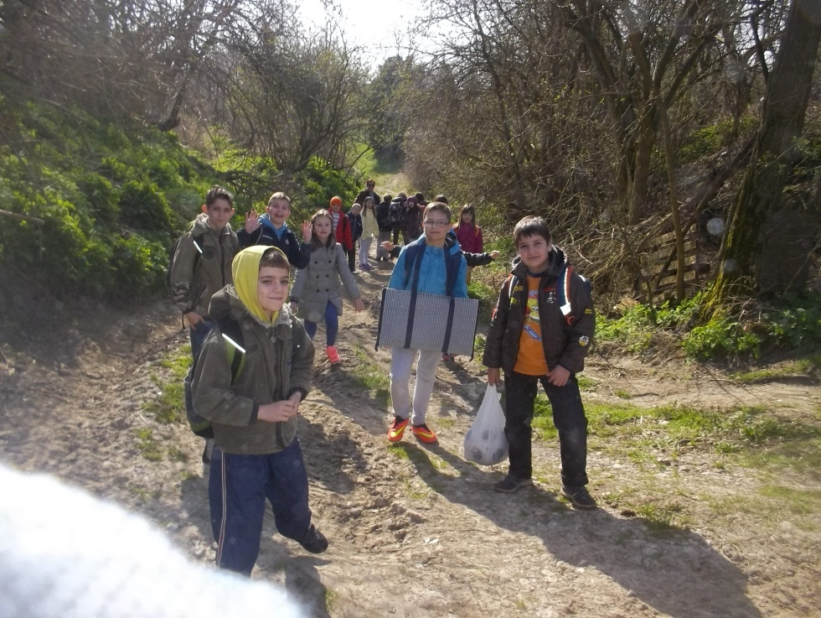
Putem smo gledali voćke: jabuke, kruške i šljive
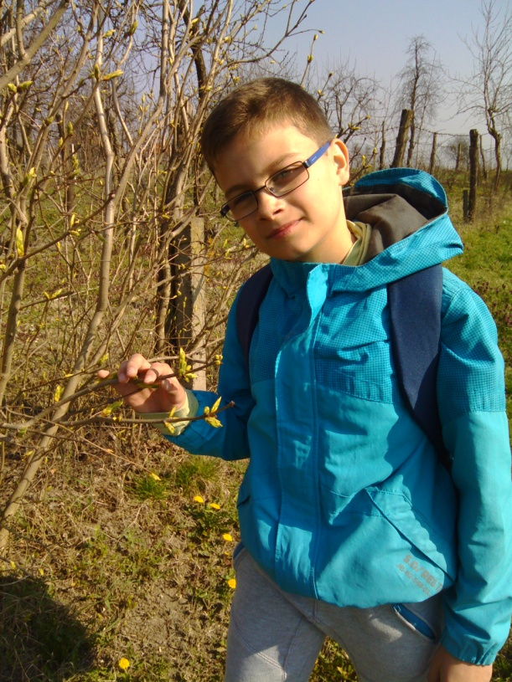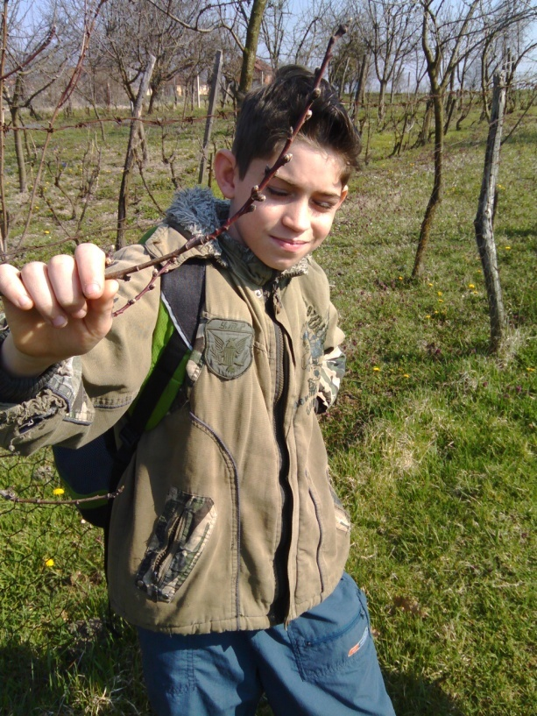

i vidjeli kako su pšenicom rodile naše njive.

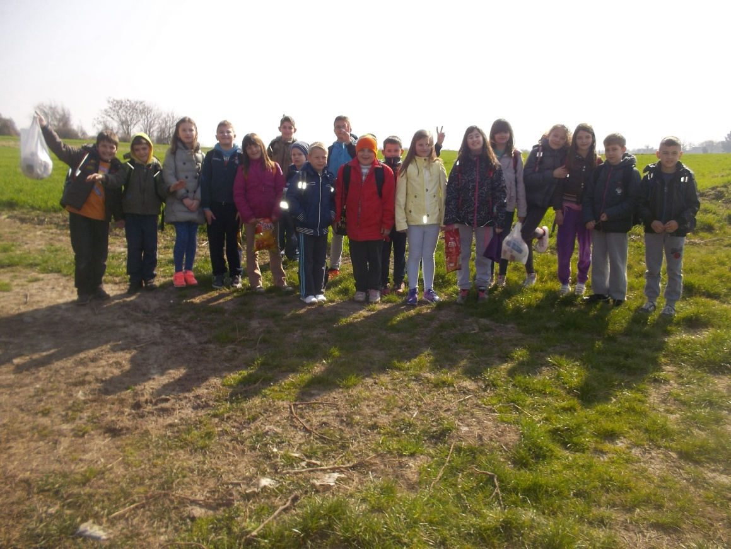

Četvrtaši, oduševljeni učiteljici pokazivali su kako živi u Sotinu ˝svijet˝…
uvijek oko učiteljice, ipak nam je ovo zadnji zajednički izlet

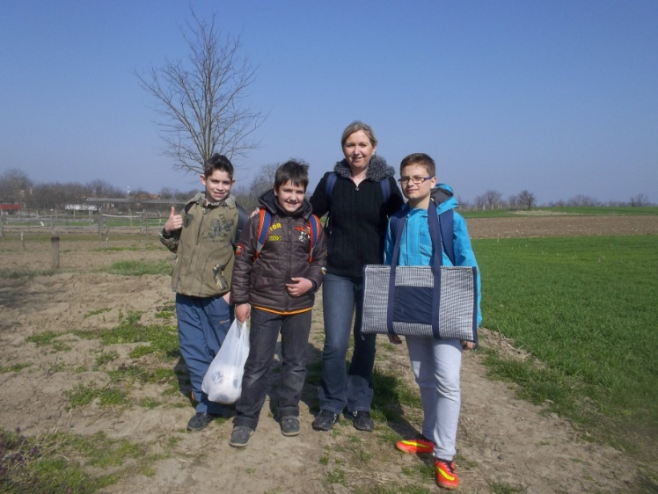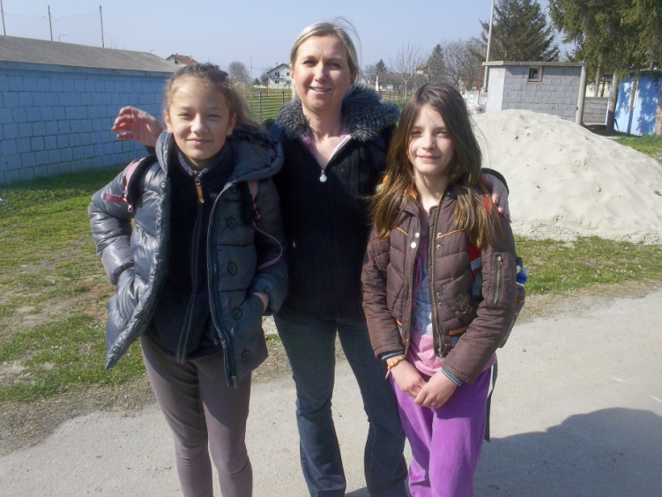

Glavna atrakcija bila je prikolica
puna dječjih ozarenih lica.

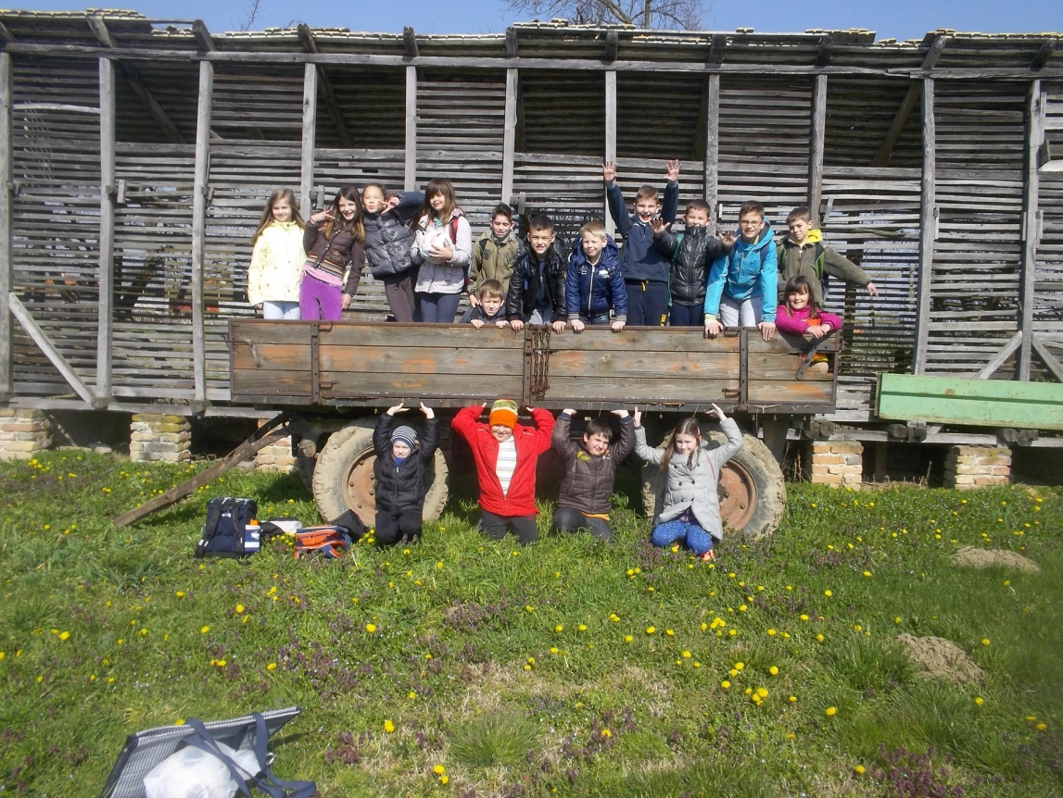

Nata je odlučila prijatelje upregnuti
svatko ju je probao bar malo provozati i potegnuti.
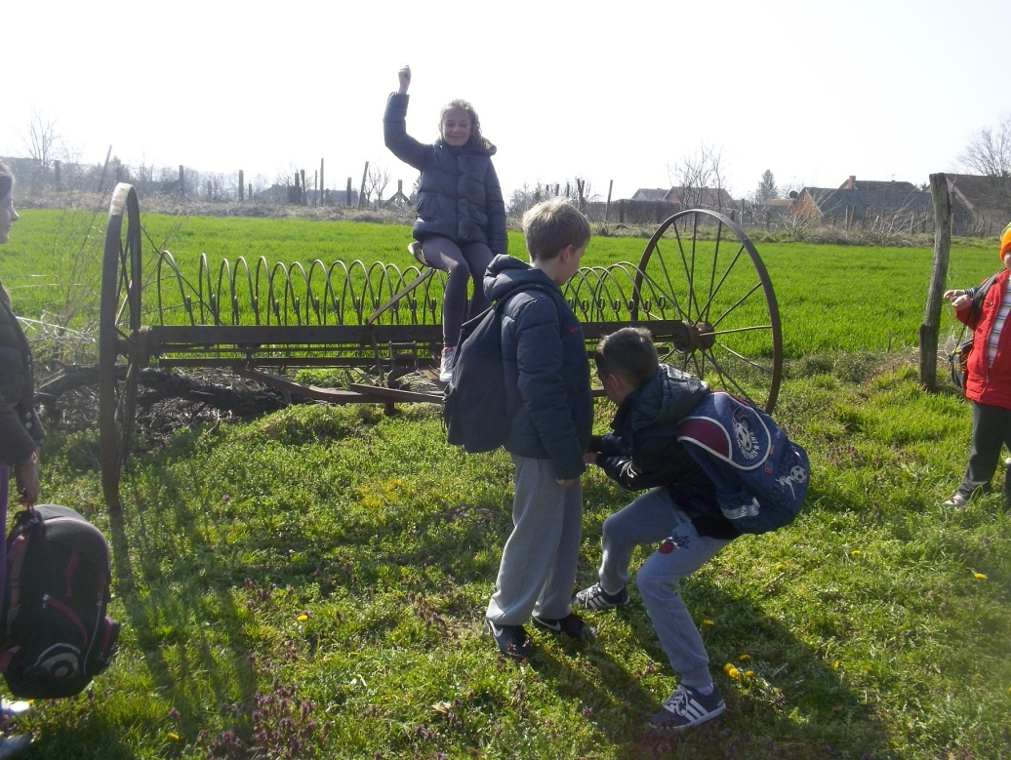

Uvijek raspoloženi osmijehom nam to daju na znanje

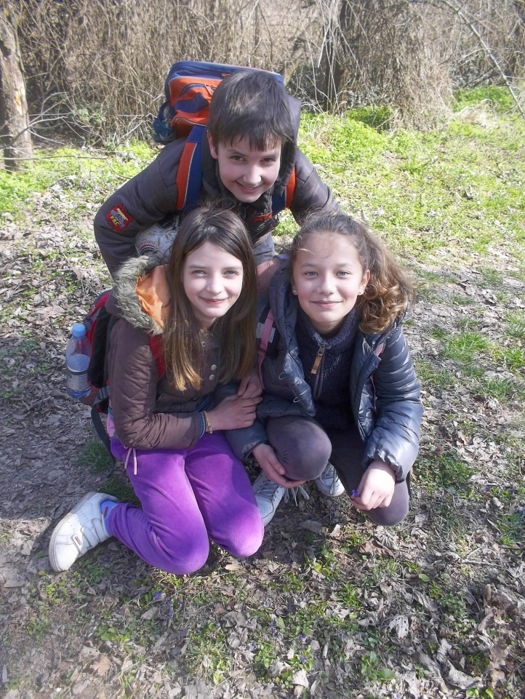
nakon šetnje obišli smo i Lukino imanje.
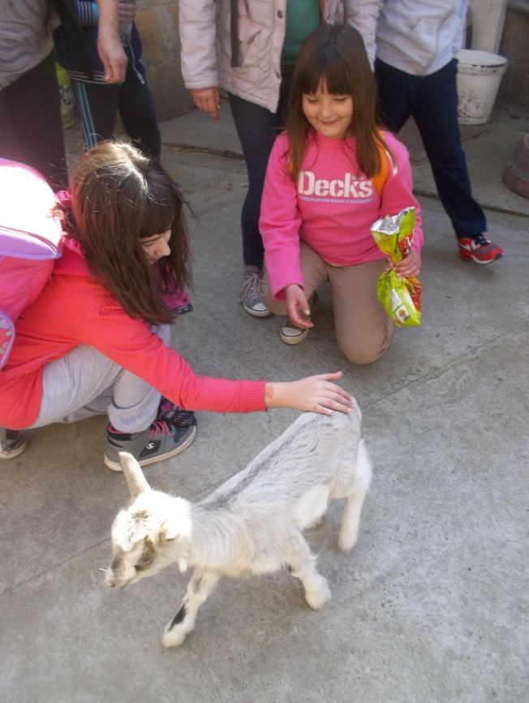
Vidjeli smo proljetnicu - ljubicu
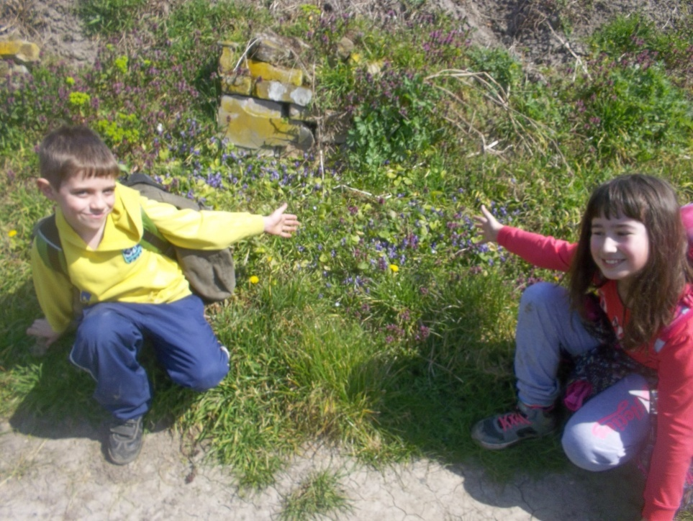
te posjetili Dunav – našu tekućicu!!!
